Пояснительная записка.
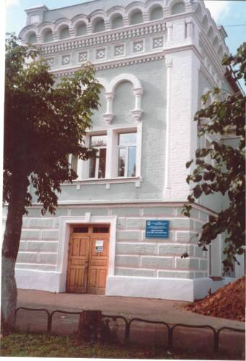
В Дмитровском детском доме-интернате живут, обучаются, лечатся и проходят реабилитацию 105 детей в возрасте от 5 до 20 лет. Все они дети – инвалиды, имеющие определенную группу инвалидности. Это дети, страдающие ДЦП и нарушениями опорно-двигательного аппарата, имеют менее развитую скорость письма, замедленное восприятие, невнятную речь, нескоординированные движения. Дети с ограниченными возможностями – это особая категория учащихся. Их отличают: состояние, в котором они находятся, индивидуальные возможности по самопроявлению, отличие от здоровых детей такого же возраста. Потенциал таких детей значителен, но его надо уметь раскрыть,
В общеобразовательной школе при ДДДИ дети получают основное (10 классов) и полное среднее (12 классов) образование. Программы, по которым они обучаются, составлены и разработаны в соответствии с требованиями к обязательному минимуму содержания основного общего образования на основе Программы для общеобразовательных учебных заведений Министерства образования Российской Федерации.
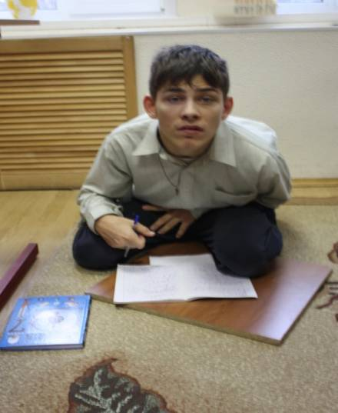
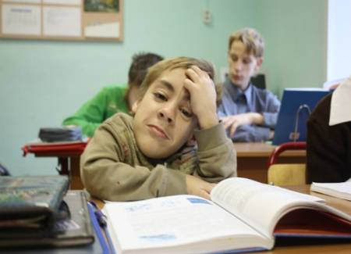
Ученический класс состоит из отдельных личностей, каждая из которых имеет свои психологические и нравственные особенности, свои интересы и склонности, свое видение действительности. Не все школьники одинаково быстро и успешно овладевают знаниями. Определяющая причина такого явления заключается в том, что воспитывающее, развивающее обучение действует на личность не непосредственно, а через "внутренние условия" ее развития, которые бесконечно разнообразны. Задачу обеспечения развития каждой личности, каждого ученика можно решить путем индивидуализации и дифференциации обучения. А индивидуальная работа с детьми – инвалидами определяется еще их заболеванием или физическим недостатком. Индивидуальный подход в обучении - это учет индивидуальных особенностей учащихся в процессе обучения, в учебном процессе означает внимание к каждому ученику, его творческой индивидуальности в условиях классно-урочной системы обучения, предполагает разумное сочетание фронтальных, групповых и индивидуальных занятий для повышения качества обучения и развития каждого учащегося. Индивидуальная проверка и оценка знаний выполняет не только функцию контроля, но имеет большое обучающее и воспитательное воздействие. Если с помощью проверки выявляются знания и умения учащихся и если при этом им помогают идти от незнания к знанию, то сам процесс проверки будет интересен для них. Очень важно – снять страх у ребенка перед будущей проверочной работой. Педагогический такт учителя, его чуткость и объективность в оценивании знаний и умений имеет большое воспитательное значение.

Открытый урок (7класс )
Тема «Повесть о Петре и Февронии Муромских»
Разработала урок учитель русского языка и литературы (высшей категории) Государственного стационарного учреждения социального обслуживания
Московской области «Дмитровский детский дом – интернат
для детей с физическими недостатками»
КУЗНЕЦОВА ЕЛЕНА ИВАНОВНА

Цель урока:
• Проникнуться уважением и сочувствием к героям повести, помочь ученикам почувствовать силу и красоту человеческих отношений; показать уникальность литературного шедевра;
• Воссоздать связь с литературно-историческим контекстом;
• Оформление урока:
Репродукции миниатюр к «Повести…»;
Изображение Спасо-Преображенского мужского монастыря;
Раки с мощами Петра и Февронии Николо-Набережной церкви.
Эпиграф( на доске):
Века в своей развернутой поэме
Из тьмы выходят к Свету, к вечной теме…
(Вс. Рождественский)
На доску вынесено:

Великие Четьи- Минеи
Mineos(греч.)-месяц
Ермолай Еразм (Прегрешный)
Агиография-писание о Святом
Агиос-Святой
Графо-пишу

Ход урока
Слово учителя
Стареют книги…Нет, не переплет,
Не тронутые плесенью страницы…
А то, что там,за буквами живет
И никому уж больше не приснится.
Остановило время свой полет,
Иссохла старых сказок медуница,
И до конца никто уж не поймет,
Что озаряло предков наших лица…
(Вс. Рождественский)
Мы погружаемся в мир древнерусской литературы- спокойный, торжественный, созерцательный, мудрый. Перенесемся в далекий 16 век-время образования единого Русского государства со стольным городом Москвой. За объединением Руси последовало объединение русской культуры. Под руководством митрополита Макария составляется обширное-12 огромных томов –собрание всех чтомых, т. е. читавшихся на Руси книг. Это собрание называлось « Великие Четьи –Минеи»
-Что обозначают это слово?
-Минео(греч.)-месяц
-А четьи?- ежемесячные чтения.
В « Великих Четьи- Минеях» по порядку месяцев и дней излагались рассказы о жизни святых Православной церкви. Русская пословица гласит : «Не стоит город без святого, селение- без праведника». И Макарий поручат священникам собирать по русским землям предания о прославившихся своими благочестивыми подвигами праведных людях. Священник Ермолай получил поручение написать житие Муромских святых Петра и Февронии. Муром славился своими легендами.
-С чем ассоциируется у вас город Муром?
(ученики вспоминают Илью Муромца и песню «умуромской дорожки…»)
Самой поэтичной из муромских легенд явилось сказание о мудрой деве, ставшей доброй и справедливой княгиней,оно и послужило основой для повести, а автор ее-Ермолай –Еразм(прегрешный)
Повесть стала подлинным шедевром древнерусской литературы. Ею зачитывались в Московском государстве, до наших дней дошло полторы сотни рукописей этого произведения.Я думаю,что вчера появилось еще несколько новых читателей, покоренных живым словом Ермолая_Еразма.
- Понравилась вам эта повесть?
- О чем она?
-Какие чувства вызвала у вас?
Словарная работа
Текст древний, события происходят в 12 веке.
-Какие слова требуют толкования?

Агриков меч-
Искони-
Церковь Воздвижения-
Отрок-
Скважня-
Алтарная стена-
Керамиды-
Сноха-
Струпья-
Пядь-
Отчина-
Блаженный-
Канонизировать-
Иноческие-
Воздух-
Риза-

Разберемся в прочитанном:
- Это повесть, житие, сказка, былина, легенда? (Дать пояснение)
(правильный ответ-Это повесть с занимательным сюжетом)
Обратимся к композиции:
- Как построена повесть?
- Сколько частей можно выделить?
- Составляем коллективно план повести, запишем его на доске и в тетради.
ПЛАН
1.Подвиг князя Петра
2.Мудрая дева Феврония
3.Поединок Петра и Февронии с боярами
4.Кончина святых и посмертные чудеса

Обратимся к 1 части
-Художественный пересказ момента о прилете змея –дьявола.
-Какие мифы о героях-змееборцах вы знаете?
-Найдите в тексте слова, где показано отношение автора к змею. Прочитайте эти слова.
-Как автор относится к Петру?
- Какие человеческие качества привлекательны в Петре? (САМООТВЕРЖЕННОСТЬ,ХРАБРОСТЬ,ДОВЕРИТЕЛЬНЫЕ ОТНОШЕНИЯ С БРАТОМ)
-Обратите внимание на фразу « любил молиться вне города». О чем она говорит? (Глубокая вера, молитвенность князя; уединившись в тихом храме ,легче сосредоточиться, вознести свою горячую молитву ,попросить о помощи в праведном деле)
Петр совершает воинский подвиг, требующий мужества воли,напряжения сил, Заканчиваются на этом испытания героя?
-Что такое подвиг? (подбираем однокоренные слова,выделяем корень,задумываемся над значением слова)
-Кто такой подвижник? (Это тот,кто постоянно,всей своей жизнью идет(движется) по пути к БОГУ
Обратимся ко 2 части
Сюжет о змееборце дополнился сюжетом о мудрой деве
-Почему называют Февронию мудрою?(говорит загадками)
Чтение по ролям отрывка(князь и Феврония)
-Зачем князь испытывает Февронию?
-Не видя Петра, не зная его, Феврония хочет стать его женой. Почему она выбрала Петра?
-Достойна ли Феврония Петра?
-Есть ли в тексте портреты героев?Почему?
-Петр и Феврония жили благочестиво и праведно.. Как это понять?
Обратимся к 3 части
Беседа
-За что невзлюбили новую княгиню бояре?
-Как отвечают супруги на козни бояр?
-Как автор через слово выражает свое отношение к боярам?
-Докажите,что Петр и Феврония –идеальные правители.
Обратимся к 4 части
Выразительное чтение
Слово учителя
На соборе 1547 года Петр и Феврония были канонизированы,т. е. объявлены святыми. Ежегодно 8 июля (по старому стилю-25)во всех храмах Православной Церковью отмечается память святых Петра и Февронии. Это русский День всех любящих.
Есть 2 чудотворные иконы Петра и Февронии- в Спасо-Преображенском мужском монастыре и в храме Малого Воздвижения в Москве.
-Как вы думаете, о чем просят святых верующие?
СДЕЛАЕМ ВЫВОДЫ
-О каких вечных темах идет речь в повести?
Добро побеждает,а зло само губит себя!
- Как приходит в мир зло?(От корысти,глупости,властолюбия людей)
-Можно ли бороться со злом и одолеть его?
ЛИТЕРАТУРА И ЖИВОПИСЬ.
Иконы русской золотая осень,
Как яростна небес твоих лазурь.
Уж на цветы не залетают осы.
И тишина, как после гроз и бурь.
Прожить под золотом,
Что под позором.
Под солнцем жить.
Осенние леса невидимо проходят перед взором
Прощального иконного лица.
- Рассмотрим миниатюры .Какие события из жизни святых изображены?
ПОДВЕДЕМ ИТОГИ
-Чем вам запомнился сегодняшний урок?
-Чем обогатила вас история Петра и Февронии?
-О каких вечных темах мы говорили сегодня?

Поклоняемся вечным святыням,
И любовь наша к миру чиста.
Сердце русское верит и ныне-
Мир жестокий спасет красота(ДУХОВНАЯ)
Домашнее задание
Написать сочинение –миниатюру « Духовная красота человека нашего времени» или создать презентацию « Повести о Петре и Февронии Муромских»
Вывод
Одной из новых форм организации обучения на уроке литературы является личностно-ориентированный подход, который является основой традиционного обучения. Термин “личностно-ориентированный подход” получил в настоящее время в среде научно-педагогической общественности широкое распространение. Нельзя утверждать, что данное понятие не существовало ранее. Школа всегда считала своей важнейшей задачей не только обучение, но и развитие личности, а также подчеркивала необходимость учета индивидуальных способностей и качеств личности в обучении знаниям и умениям. Для личностно ориентированного подхода в современной системе обучения более существенной является ориентация как на процесс обучения, так и на конечные цели (главным ставится вопрос “каким быть”, а не “кем быть”). В основе личностно-ориентированного подхода в обучении лежит признание индивидуальности, самобытности, самоценности каждого ученика, его развития не как “коллективного субъекта”, но, прежде всего, как индивида, наделенного своим неповторимым “субъектным опытом”. Включить “субъектный опыт” в процесс познания (усвоения) – значит, организовать свою собственную деятельность на основе личных потребностей, интересов, устремлений. Также необходимо использовать индивидуальные способы учебной работы и индивидуальные механизмы усвоения, руководствоваться личностным отношением к учебной деятельности. Личностно ориентированный подход, опираясь на то, что личность – это единство психических свойств, составляющих ее индивидуальность, реализует своей технологией важный психолого-педагогический принцип индивидуального подхода, согласно которому в процессе обучения с учащимися, учитываются индивидуальные особенности каждого ученика на уроке литературы Доказано, что обучение должно быть согласовано с уровнем развития ребенка, потенциальными возможностями его обучения в каждом конкретном случае. [
Октябрь-2011год

